臺北市115年度公私立高級中等學校生命教育中心學校工作計畫活動推廣組

壹、依據
本計畫依據臺北市115年度公私立高級中學生命教育資源中心學校實施計畫辦理。
貳、目的
結合生命教育、環境教育、海洋教育透過學生與海洋的互動，引發學生對生命循環、萬物共生以及責任承擔的深層思考，引領學生思辨探究生命教育內涵與環境永續發展。
參、辦理單位
(一)指導單位：臺北市政府教育局。
(二)主辦單位：臺北市立成淵高中。
(三)協辦單位：臺北市立復興高中、臺北市立百齡高中、臺北市立陽明高中
肆、實施方式
本計畫透過淨灘轉化為深層的生命對話，引導學生在體認人類只是生態系的一環，海洋的傷痕即是生命的共業，反思拋棄式文化對物質價值的衝擊，並透過實際勞動與靜默，練習與自我內在及萬物共好的謙卑態度。
伍、活動對象
臺北市公私立高中學生共計36名。請各校輔導室推派符合下列者參加：
(一)熱愛生命、具備利他主義精神，志願服務之學生，樂於為所有生命付出勞力，不計較物質的回報。
(二)具備環境正義感，對於不公義的污染行為感到憤怒，並有志於透過行動來實踐社會共好的青年。
(三)想要認識自己、他人與自然人文環境，並對個人生涯發展、生命價值樂於探索之學生。
陸、活動實施流程與活動日期
透過生命價值講座與減塑紀錄，建立學生對海廢影響生命的初步認知；接著移師北海岸展開「實踐行動」，結合海廢分類追蹤、海邊靜默冥想，達成淨海、靜心的體驗；最後進行「反思回饋」，藉由感性書寫，將個人在海邊領悟的生命觀點轉化為具備社會影響力的實踐力量。

(一)115年5月28日(四)18:30-21:00（暫訂）
時間 | 活動名稱 | 講師/主持人 | 備註
18:30-19:00 | 報到 | 成淵高中  團隊 | 線上會議室
19:00-20:20 | 生命教育暨環境教育  講座-  - 海廢如何終結海洋生物的生命  - 海洋垃圾觀察與淨灘 | 「海湧工作室講師團隊」團隊 | 外聘講師1人*2時
20:20-21:00 | - 淨灘行前教育訓練  - 分組 | 「海湧工作室講師團隊」團隊 | 外聘講師1人*2時

(二)115年6月4日(四)08:00-17:00（暫訂）
時間 | 活動名稱 | 講師/主持人 | 備註
08:10-08:30 | 報到 | 成淵高中  團隊 | 臺北市立成淵高中
08:30-10:00 | - 前往淨灘地點  - 注意事項提醒 | 「海湧工作室講師團隊」成淵高中 | 外聘講師4人*4時  內聘講師1人*4時
10:00-12:30 | 執行淨灘活動  (分4組進行) | 「海湧工作室講師團隊」成淵高中 | 外聘講師4人*4時  內聘講師1人*4時
12:30-13:30 | 午餐 |  | 視淨灘地點
13:30-14:20 | 淨灘活動經驗回顧-  - 集體靜默，聽海浪聲，感謝大海對生命的供給，並為受創的生態致歉。  - 小組分享 | 「海湧工作室講師團隊」成淵高中 | 外聘講師4人*2時  (分4組進行)
14:20-15:10 | 議題討論-  - 撰寫「致大海的一封信」  - 減塑生活提案 | 「海湧工作室講師團隊」成淵高中 | 外聘講師4人*2時  (分4組進行)
15:10-16:00 | 議題討論總結報告-  活動回饋、淨灘成果相關數據 | 「海湧工作室講師團隊」成淵高中 | 外聘講師1人*1時  內聘講師1人*1時
(三)115年6月11日(四)18:30-21:00（暫訂）
時間 | 活動名稱 | 講師/主持人 | 備註
18:30-19:00 | 報到 | 成淵高中  團隊 | 線上會議室
19:00-20:00 | 淨灘活動與生命教育之回顧 | 成淵高中  團隊 | 內聘講師1人*2時
20:00-21:00 | 簡報技巧與口語表達 | 成淵高中  團隊 | 內聘講師1人*2時
說明：獲選學生於12月生命教育成果發表會中發表。
柒、報名方式：
(一)各校接獲公文後，至成淵高中報名表單進行報名，依照報名順序同一學校錄取至多4名學生。
1.「團體報名表」電子檔請email至angelica3th@hotmail.com（個人報名表正本請各校自行留存）。
2.成淵高中學校網頁「學務處最新公告」，可下載本活動團體報名表與個人報名表。
(二)報名截止:115年5月11日(一)17:00前。
(三)錄取公告:115年5月15日(五)12:00，公告於成淵高中學校網頁，( https://www.cyhs.tp.edu.tw/nss/p/index)，並同時寄至各校承辦人信箱。
(四)全程參與活動之學生核發10小時服務學習認證，公假一天。
捌、聯絡人:成淵高中學務處 康詩瑀組長(02)2553-1969分機136。
玖、經費：由教育部115年度友善校園專款補助及教育局年度預算相關經費項下支應。
拾、本計畫奉核後實施，修正時亦同。

臺北市立成淵高級中學交通路線資訊
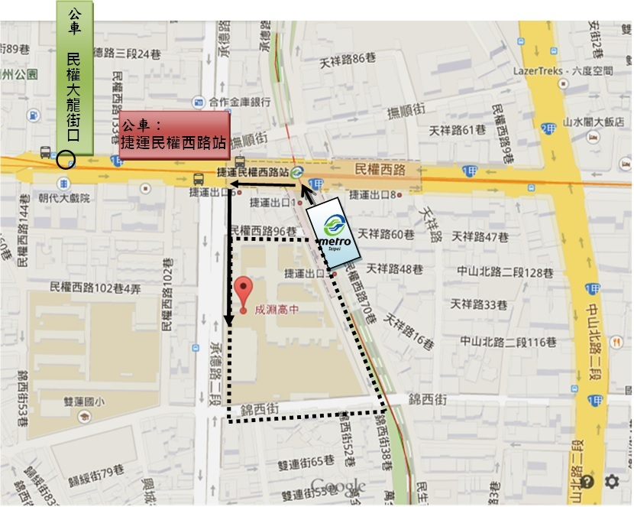

本校位於臺北市大同區承德路二段235號，承德路與民權西路交叉路口附近，並位於民權西路捷運站旁，大眾運輸交通工具如下：
- 捷運：於台北捷運民權西路站下車，步行三分鐘即可到達。(如箭號所示)
二、 公車：221、225、226、227、261、41、520、616、617、618、63、636、638、659、內科通勤專車18、紅29、紅31、紅32於捷運民權西路站下車，步行二分鐘即可到達。

